Міністерство освіти і науки України

Національний університет “Львівська політехніка”

Кафедра МКС



**Звіт**

З лабораторної роботи №3

З дисципліни: «Кросплатформні засоби програмування»

На тему:

«КЛАСИ ТА ПАКЕТИ»

Виконав: ст.гр. КІ-35

Качур В.В.

Прийняв:

Іванов Ю. С.

**Львів 2022**

Мета: ознайомитися з процесом розробки класів та пакетів мовою Java. 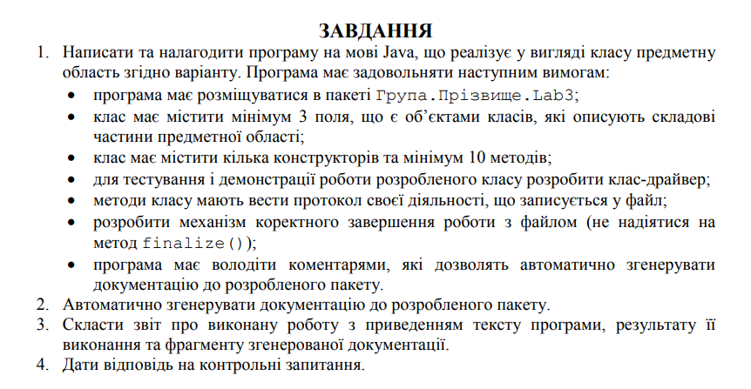



Виконання:

Код:

**package** KI_35_Kachur.lab3;

**import** java.io.FileNotFoundException;

/**

* **@author** Kachur Vladyslav

* **@version** 1.0

* /

/** **@throws** "FileNotFoundException"

* **@return** void

* Creation of a variable for classes made, using its methods

*/

**public** **class** main {

**public** **static** **void** main(String[] args) **throws** FileNotFoundException {

Ship sh = **new** Ship(**new** Hold(35.5),**new** Deck(20));

sh.review();

sh.show();

sh.pw.close();

}

}

**Class Ship**

**package KI_35_Kachur.lab3;**

**import java.io.File;**

**import java.io.FileNotFoundException;**

**import java.io.PrintWriter;**

**public class Ship {**

**/\*\***

**\* Creation of a file to write information**

**\*/**

**private static final File dataFile = new File("log.txt");**

**PrintWriter pw;**

**{**

**try {**

**pw = new PrintWriter(dataFile);**

**} catch (FileNotFoundException e) {**

**throw new RuntimeException(e);**

**}**

**}**

**/\*\***

**\* Creation of new objects**

**\*/**

**Hold kt = new Hold();**

**Deck br = new Deck();**

**/\*\***

**\* "Putting" Deck and Hold into a box**

**\* @param kt**

**\* @param ix**

**\*/**

**public Ship(Hold kt, Deck br) {**

**this.kt = kt;**

**this.br = br;**

**}**

**/\*\***

**\* Gets Hold variables**

**\* @return kt**

**\*/**

**public Hold getKt() {**

**return kt;**

**}**

**/\*\***

**\* Sets Hold variables**

**\* @param kt**

**\*/**

**public void setKt(Hold kt) {**

**this.kt = kt;**

**}**

**/\*\***

**\* Gets Hold variables**

**\* @return br**

**\*/**

**public Deck getIx() {**

**return br;**

**}**

**/\*\***

**\* Sets Deck variables**

**\* @param br**

**\*/**

**public void setIx(Deck br) {**

**this.br = br;**

**}**

**/\*\***

**\* Gets Hold variables**

**\* @throws "FileNotFoundException"**

**\*/**

**public Ship() throws FileNotFoundException {**

**}**

**/\*\***

**\* Methods that print information into file**

**\* @param message**

**\* @throws FileNotFoundException**

**\*/**

**private void logActivity(String message) throws FileNotFoundException {**

**pw.println(message);**

**pw.flush();**

**}**

**/\*\***

**\* Method for display of showing and printing info in file**

**\***

**\* @throws FileNotFoundException**

**\*/**

**public void show() throws FileNotFoundException {**

**System.out.println("showing");**

**try {**

**logActivity("method show() was called");**

**} catch (FileNotFoundException e) {**

**throw new RuntimeException(e);**

**}**

**}**

**/\*\***

**\* Method for notification of reviewing and printing info in file**

**\* @throws FileNotFoundException**

**\*/**

**public void review(){**

**System.out.println("reviewing");**

**try {**

**logActivity("method review() was called");**

**} catch (FileNotFoundException e) {**

**throw new RuntimeException(e);**

**}**

**}**

**}**

**Class Deck**

**package** KI_35_Kachur.lab3;

**public** **class** Deck {

/**

* **@param** size of Deck

*/

**double** size;

/**

*Constructor of Deck

* **@param** size of Deck

*/

**public** Deck(**double** size) {

**this**.size = size;

}

**public** Deck() {

}

/**

* Gets the size of an Deck

*/

**public** **double** getSize() {

**return** size;

}

/**

* Sets the size of an Deck

* **@param** size of Deck

*/

**public** **void** setSize(**double** size) {

**this**.size = size;

}

}

**Class Hold**

**package** KI_35_Kachur.lab3;

**public** **class** Hold {

/**

* **@param** name of Hold

*/

**double** volume;

/**

*Constructor of Hold

* **@param** name

*/

**public** Hold(**double** volume) {

**this**.volume = volume;

}

**public** Hold() {

}

/**

*

* **@return** name of Hold

*/

**public** **double** getVolume() {

**return** volume;

}

/**

* Sets the name of Hold

* **@param** name

*/

**public** **void** setVolume(**double** volume) {

**this**.volume = volume;

}

}

Console:

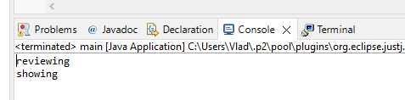

Text file:

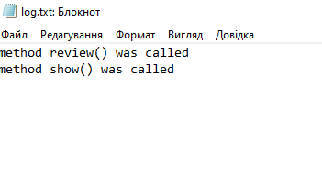

Висновок: ознайомився з процесом розробки класів та пакетів мовою Java.